**Чудо-валентинка из спичечной коробки**

**День Валентина** — праздник любви, улыбок и положительных эмоций. Как же сильно в этот День хочется получить подарок от любимого человека! А еще больше — сделать приятное своей половинке, подарив что-то на память. Предлагаю тебе изготовить **оригинальную валентинку из коробочки** для спичек с тайным посланием внутри.

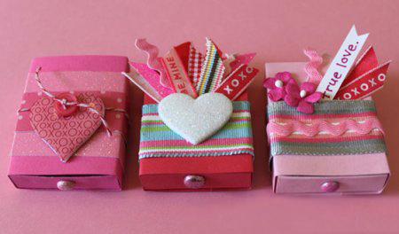

**Для валентинки Тебе понадобятся**:

— коробка для спичек или ее шаблон (сохрани **шаблон 1, шаблон 2**);

— плотная цветная бумага для коробки, бумага для поздравлений;

— ножницы и/или канцелярский нож;

— карандаши;

— линейка для точного сгибания картона вдоль линий;

— клей;

— декоративные украшения для валентинки.

**К работе!**

Но сначала важная информация! Если ты решил делать валентинку из спичечного коробка, обклей ее цветной бумагой и укрась яркими лентами, искусственными цветами, сердечками и тому подобное. Если по шаблону, распечатай схему на жесткой цветной бумаге формата А4 и вырежи детали будущей валентинки.

**Вот два варианта коробочки-валентинки.**

**Первый** — в виде обычной спичечной коробки.

**Второй** — в виде праздничной коробки-конверта.

Начинаем производить коробочку.

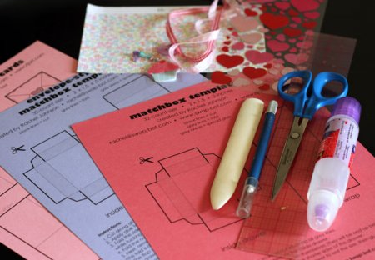

1. Распечатай шаблоны коробочек-валентинок на бумаге А4. Чтобы коробка имела правильные размеры, не масштабируй и не меняй ее. Помни, для коробки нужен плотный картон или плотная бумага. Хотя можно распечатать шаблоны на обычной бумаге, наклеить их на картон и вырезать.

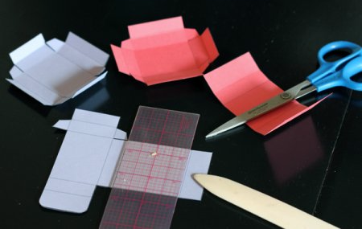

1. Разрежь выкройки коробочек вдоль черных линий. С помощью линейки согни детали в местах серых линий и сложи коробки будущих валентинок так, как показано на фото.

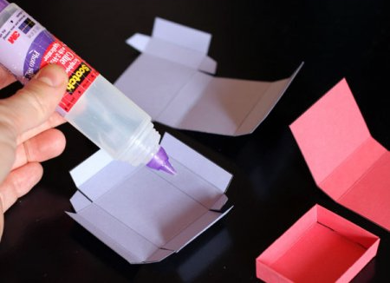

1. Смажь клеем светло-серые участки бумаги внутри коробки.

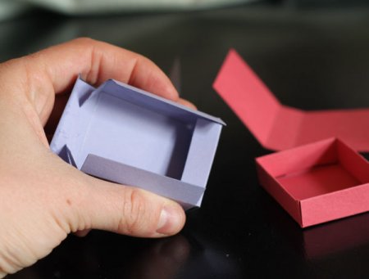

1. А теперь внимание! Согни все стороны шаблона пополам внутрь коробки (у Тебя должны выйти двойные стенки). А маленькие детали нужно вставить в щели, которые появились после того, как Ты сложил стороны коробки пополам.

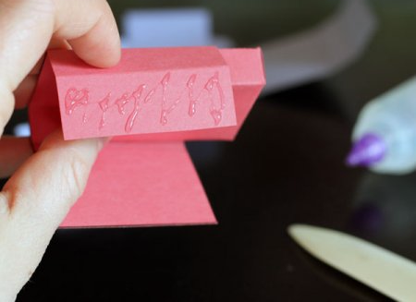

5а. Для изготовления обычной коробки: обвяжи внутреннюю коробочку бумагой для внешней коробки (на шаблоне справа), проверь, все ли подходит, плотно ли прилегает коробка. Потом склей части между собой.

5б. Для коробки-конверта: помажь внутренние стороны детали клеем, как показано на фото (можешь вставить внутреннюю коробку, но потом ее нужно будет вынуть). Чтобы детали хорошо склеились, их нужно прижать изнутри коробки и подержать несколько секунд.

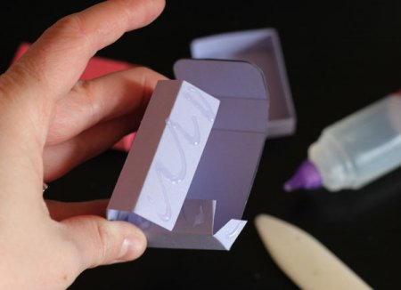

1. Коробочка готова! Осталось только хорошенько украсить ее.

